**Aprendizado Supervisionado**

Dados rotulados com classes e valores de saída (ex.: gato e foto do gato)

Terefa: encontrar modelo a partir dos dados obtidos para prever um rótulo ou novo ex.

* **Classificação**

Atribui rótulos a dados (ex.: máquina de separação de tomate)

* **Regressão**

Prediz novos valores y a partir de dados anteriores

**KNN (K-Nearest Neighbour)**

Algoritmo do K vizinhos mais próximos: considera os objetos mais semelhantes para predizer a classe de um novo dado

**Treinamento:** Não gera modelo, apenas memorização dos dados rotulados

**Generalização:** cada vizinho k próximo ao dado vota em uma classe, a classe mais votada passa a ser o novo dado

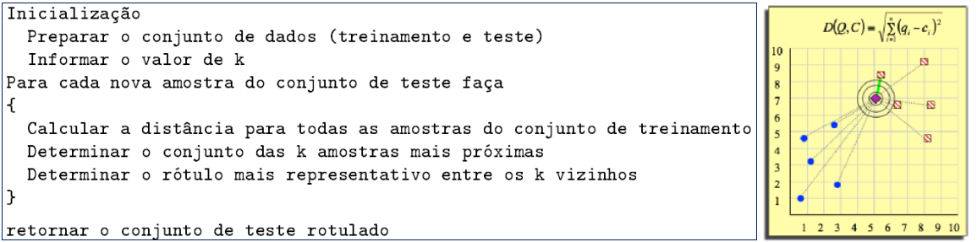

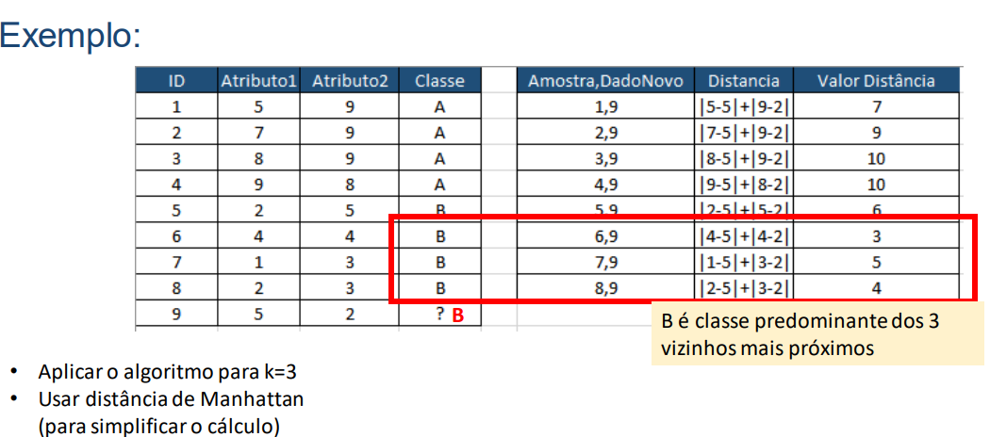

**Rede Perceptron**

Simples, 1 camada de neuronio, é definido atributo de entrada e qtd de neuronios

**Rede MLP (MultiLayer Perceptron)**

Múltiplas camadas, não linearmente separáveis